Муниципальное бюджетное образовательное учреждение
«Детский сад общеразвивающего вида № 11»
ФОТООТЧЁТ
В рамках организации работы по формированию основ финансовой грамотности у дошкольников 05.11.2019 года была проведена организационная работа на тему: «День экономических знаний» в процессе, которой была проведена следующая работа:
- Была организована игровая деятельность сюжетно - ролевая игра: «Магазин», банк «ВТБ», дидактические игры, настольно – печатные «Миллионер», «Отличник», «Менеджер», «Гипермаркет».
- Проведена НОД тема: «Путешествие в страну экономики с Феей – Золотая монетка».
Цель: формирование у детей первичных элементарных экономических представлений и основ финансовой грамотности.
Задачи:
- закрепить представления детей экономических понятий: товар, деньги, семейный бюджет, доход и расход.
- применять первичные экономические знания на практике;
- продолжать учить детей решать проблемные ситуации, аргументируя свои ответы; - расширять и активизировать словарный запас дошкольников;
- расширять представления о профессиях,
- закреплять умение классифицировать предметы по определённым признакам; - закреплять математические представления о числе, его количественном составе; - воспитывать представления о сущности таких нравственных категорий как экономность, бережливость, воспитывать стремление прийти на помощь, умение договариваться,
- воспитывать любознательность в процессе познавательно- игровой деятельности.
Интеграция образовательных областей: познавательное развитие, социально-коммуникативное развитие, речевое развитие, художественно-эстетическое развитие, игровая деятельность.
- Проведено художественно-эстетическое развитие: рисование с детьми (выполнение задания по книги раскраска «Финансовая грамотность»), аппликация «Деньги для банка».
- Проведены индивидуальные беседы с детьми «Что такое деньги».
Чтение художественной литературы сказка «Золотой ключик», Г. – Х. Андерсена «Серебряная монета», К. И. Чуковского «Муха Цокотуха». Показ сказки «В поисках копеечки».
В результате проведения работы у детей появились новые знания по основам финансовой грамотности.

сюжетно-ролевая игра «Банк ВТБ»
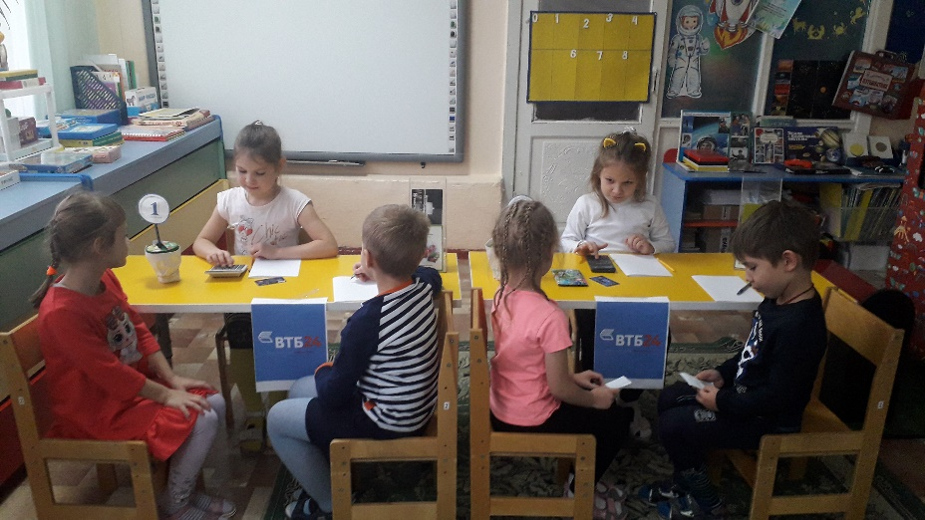
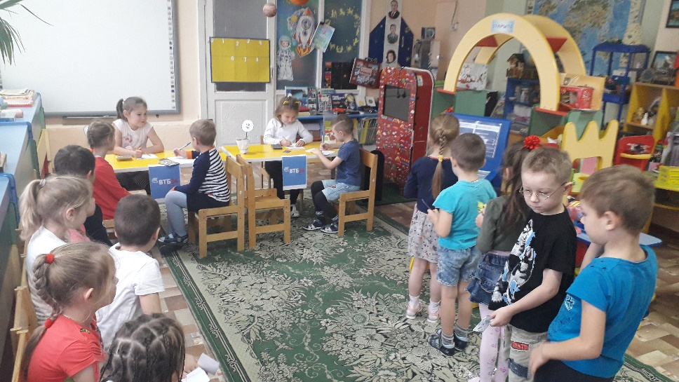

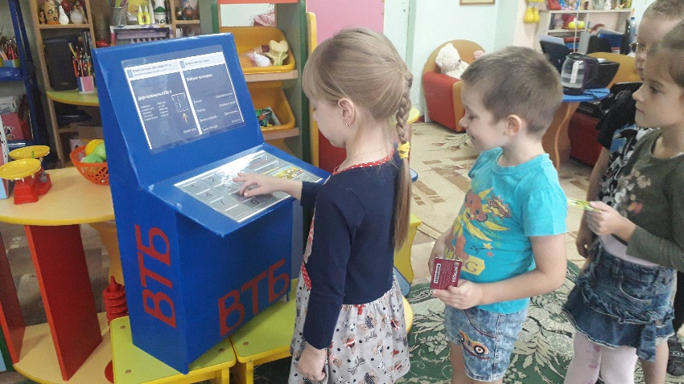
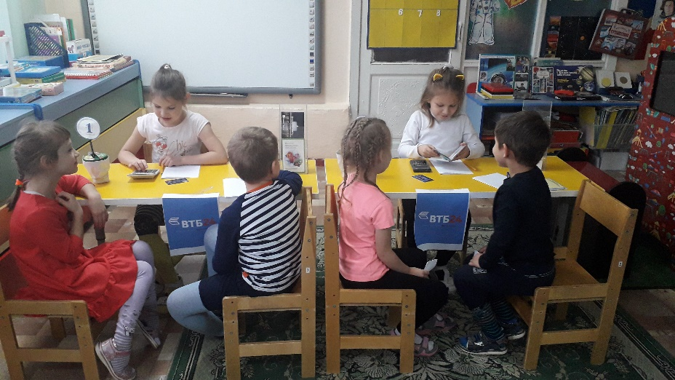

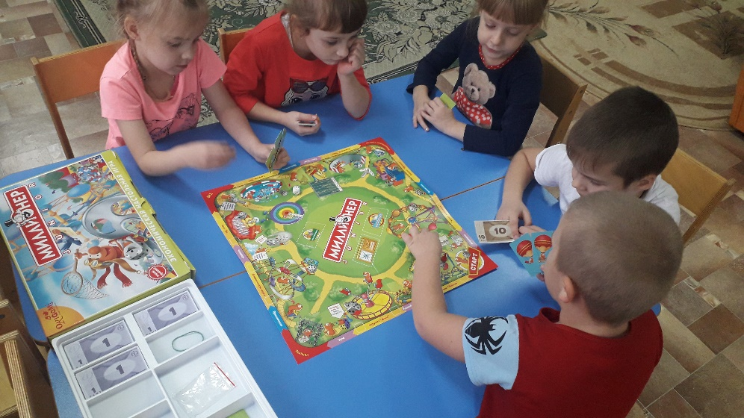
Дидактическая игра «МИЛЛИОНЕР»
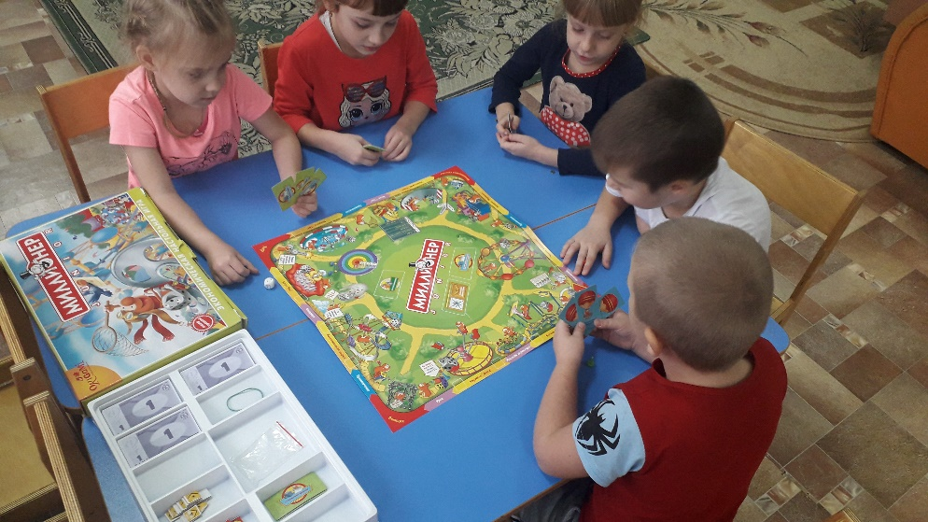

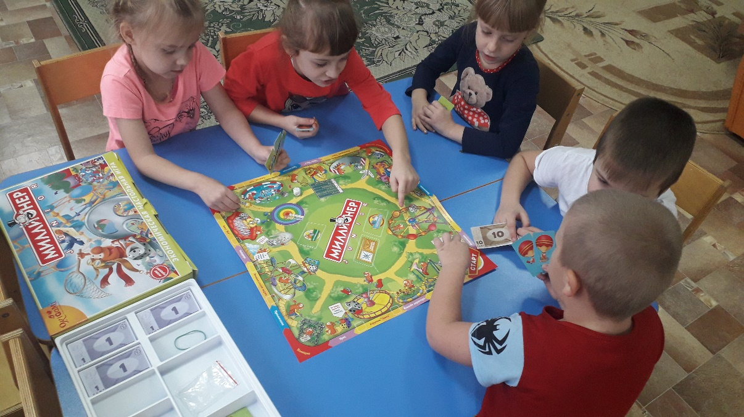

Сюжетно – ролевая игра «Магазин»
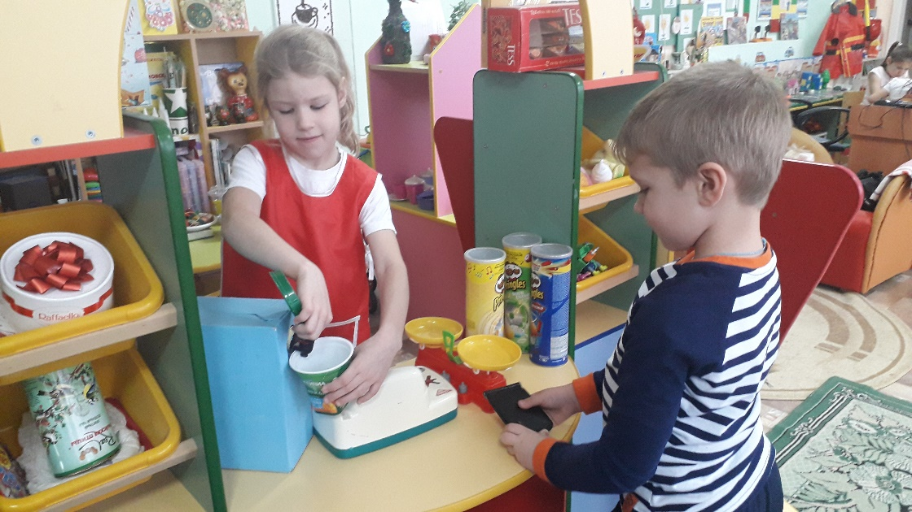

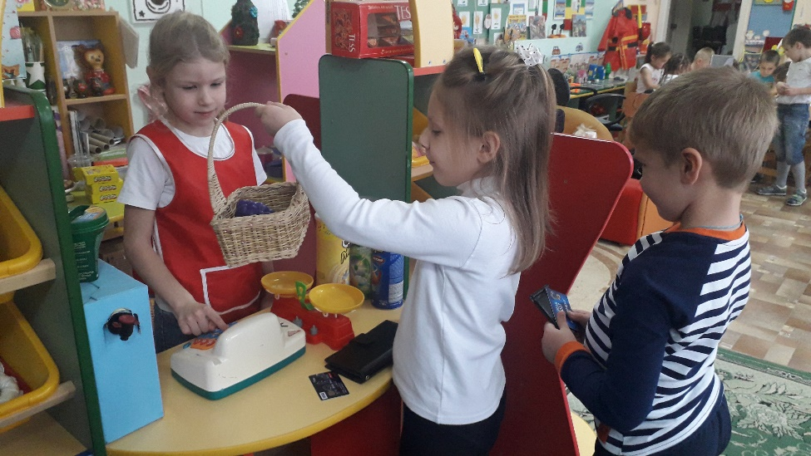

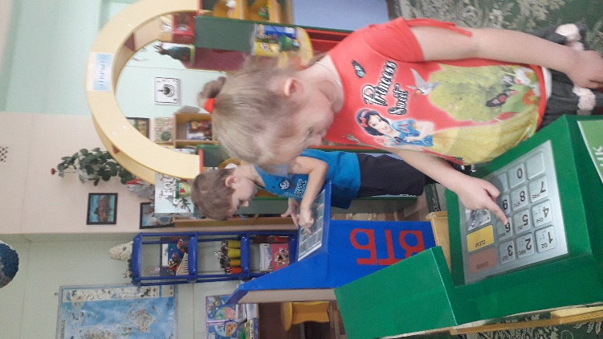
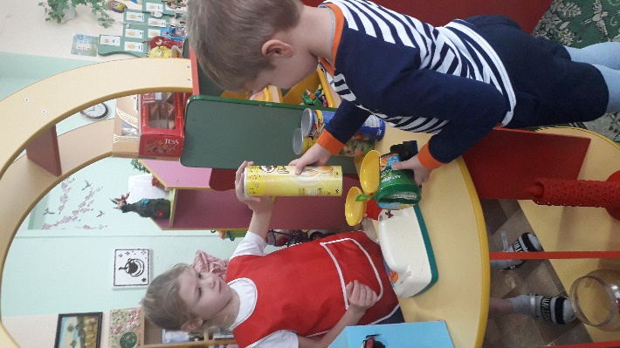
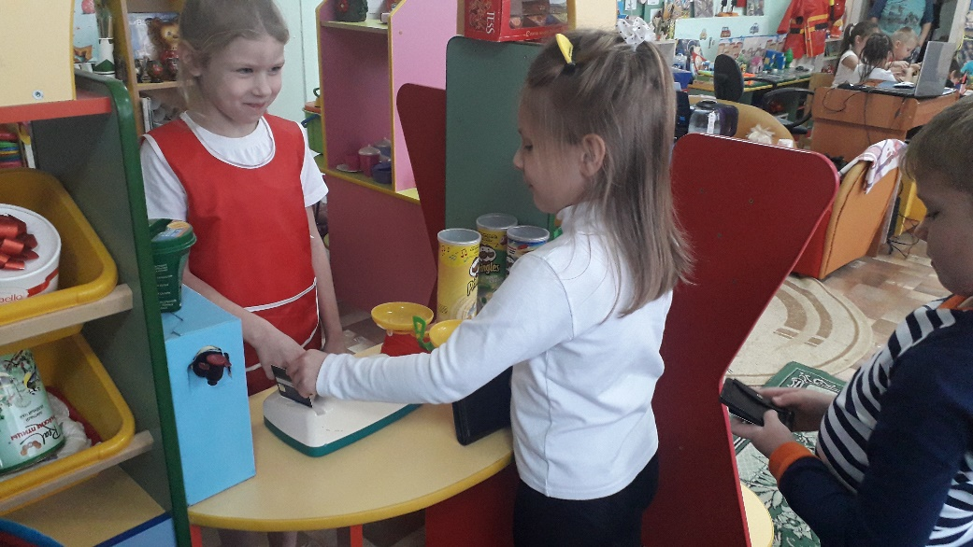

Выполнение задания по книги раскраска
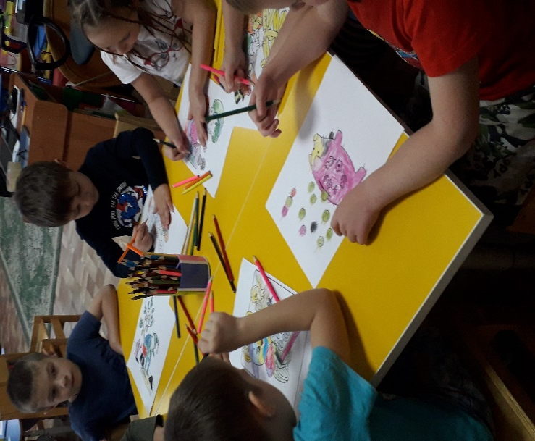
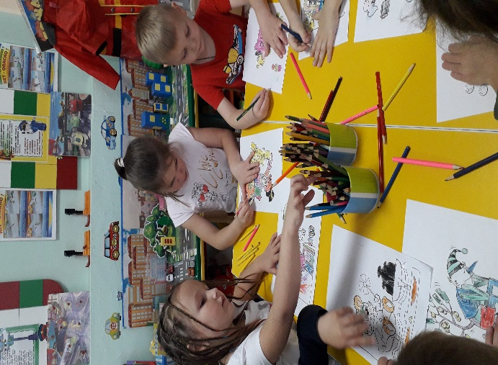
«Финансовая грамотность»

